Информација о успесима Владе РЕПУБЛИКЕ СРБИЈЕ
у борби против COVID-19

Министарство здравља Републике Србије је 6. марта 2020. године потврдило први случај COVID-19, а већ 19. марта 2020. године је проглашена епидемија.
Попут других земаља и Србија се 2020. године суочила са великим изазовима, пре свега здравственим, а сви чиниоци у држави били су фокусирани на спречавање ширења вируса и очувања живота и здравља грађана. Са тим изазовима, Србија се суочила боље него многе богатије и развијеније државе Европе и света.

Мере које је Влада преузела:

Ванредно стање је проглашено 15. марта 2020. године и укинуто 6. маја 2020. године, формиран је Кризни штаб, донете су мере забране окупљања, социјалног дистанцирања, рада од куће, онлајн наставе, скраћивања радног времена, повратак држављана РС из иностранства, економске мере помоћи, отвaрање Ковид болница, улагања у здравствену инфраструктуру, грађани су скакодневно обавештавани о броју тестираних, заражених и умрлих, отворени су сајтови и кол центри за информисање грађана и др. Мере су се мењале у складу са тренутном епидемиолошком ситуацијом.

1. Набавка вакцина

Србија је прва земља у Европи, не рачунајући Велику Британију, која је добила вакцину „Фајзер/Бионтек“, и трећа која је почела масовну имунизацију и кампању за давање вакцине – после Велике Британије и Швајцарске.
Србија је прва земља у региону у коју је стигла вакцина „Фајзер/Бионтек“.
Председница Владе Републике Србије Ана Брнабић је прва европска премијерка која је примила вакцину компаније „Фајзер/Бионтек“ на Институту за вирусологију, вакцине и серуме „Торлак“ (24. децембра 2020.).
ЕУ је земљама чланицама испоручила вакцине 26. децембра како би отпочела са масовном имунизацијом од 27. децембра. Међутим, три чланице (Немачка, Мађарска и Словачка) су почеле са вакцинацијом 26. децембра.
Србија ће у јануару добити још око 16.000 доза вакцине конзорцијума „Фајзер/Бионтек“. Тако ће, заједно са другим вакцинама, у јануару имати укупно милион доза, а током првог квартала укупно око два милиона доза. Очекују се вакцине компаније „Астра-Зенека“, „Модерна“ и одређене количине руске „Спутњик В“.
У Србију је 16. јануара стигло милион доза вакцине кинеског „Синофарма“.
Србија је постигла договоре са различитим произвођачима вакцина за 8 милиона доза, што је потребно за 4 милиона људи.
Здравствени систем је припремљен за овај посао. Додатно је успостављен систем за праћење сваке вакцине у залихама, као и бележење сваког лица које се вакцинише у централну евиденцију. Лицима се издаје потврда о вакцинацији коју добијају у папиру, а електронску верзију на порталу еЗдравља. Подсетник за примање друге дозе лица добијају путем СМС-а и мејла. Пуштени су у рад портал и кол центар за исказивање интересовања за вакцинацију.

2. Вакцинација становништва

У Републици Србији је 19. јануара почела масовна вакцинација становништва. У ту сврху је отворен први велики пункт на „Београдском сајму“, а биће отворени пунктови у свим већим градовима у земљи.
Премијерка Ана Брнабић је истакла да само Србија, поред Израела и УАЕ, има масовну вакцинацију, и додала да се масовна вакцинација у Кини не може поредити са другима јер је у питању огромна земља.

Циљ је да се што више убрза вакцинација становништва.
Србија је прошле године била међу прве три земље у региону по броју урађених ПЦР тестова и најнижој стопи смртности од последица корона вируса. За тај успех су заслужни наши лекари и то што је Србија хоспитализовала највише оболелих.
Председник Вучић је истакао: „Србија је прва по броју хоспитализованих на 100.000 становника, иза ње су Бугарска, Хрватска, Словенија ... То значи да смо се ми за људе борили, да смо их лечили и наставићемо то да радимо“.
Нагласио је да ће држава наставити да брине и о нашим грађанима на КиМ и да нико не може да забрани Србији да помаже свом народу. „Нећемо да одустанемо од помоћи нашем народу, упркос томе што они контролишу административне прелазе, не могу да зауставе живот, ми никога не угрожавамо, нисмо слали топове и тенкове, већ лекове и вакцине“, рекао је Вучић.

Институт за јавно здравље Србије „Др Милан Јовановић Батут“ је 9. јануара 2021. године објавио Оперативни план за имунизацију против COVID-19 у Србији, који предвиђа три фазе које би обухватиле 50 одсто становништва.
У првој фази вакцинације (вакцина доступна за 1-10% популације) обухваћени су запослени у здравственим установама са највишим ризиком од настајања или преношења инфекције, као и запослени у домовима за стара лица и другим установама социјалне заштите. У овој фази биће вакцинисане и старије узрасне групе становништва. Планирано је да обухват вакцинације буде од 60 до 80 одсто запослених у овим категоријама.
У другој фази (вакцина доступна за 11-20% популације) биће обухваћене старије узрасне групе које нису обухваћене у првој фази, као и запослени у одређеним установама од значаја за функционисање друштва. За другу фазу планира се имунизација са обухватом од 10 до 80 одсто.
У трећој фази (вакцина доступна за 21-50% популације) планирано је да буду вакцинисани грађани од 50 до 64 године без обзира на факторе ризика, и млађи од 50 година који имају факторе ризика. Укупно би се трећом фазом обухватило око 1.750.000 грађана Републике Србије.

3. Отварање Ковид болница и улагања у здравствену инфраструктуру

Поред набавке вакцине међу првим државама у свету, чак пре земаља ЕУ, Србија је једна од ретких држава које су у рекордном року направиле и отвориле две Ковид болнице: у Батајници, капацитета 930 места и Крушевцу капацитета 500 места. Болнице умногоме доприносе повећању капацитета и јачању здравственог система у борби против вируса корона.
У Србији су улагања у здравствену инфраструктуру била велика, те је од 2016. године обновљено 80 домова здравља и амбуланти, а у току су радови на шест великих домова здравља. Више од 200 милиона евра уложено је у обнову, изградњу и опремање болница и више од 300 милиона у обнову клиника и специјализованих болница, а на многима су радови већ завршени, попут Универзитетске дечје клинике Тиршова, КБЦ Земун, КБЦ „Драгиша Мишовић“. Председник Вучић је навео да у ове болнице, од када су изграђене, ниједна Влада раније није уложила ни динар, а сада се раде потпуне и темељне обнове и реконструкције укључујући и опремање новом медицинском опремом.
У 2021. години ће почети да се граде нове болнице и клинички центри: болница у Грачаници и велики дом здравља у Борчи. Планиран је завршетак изградње болнице Дедиње 2, највеће кардиоваскуларне болнице у региону, док ће у августу 2021. бити завршена прва фаза КЦ Србије. Започета је и изградња КЦ Војводине у Новом Саду. Почиње се са обновом општих болница у Лесковцу, Лозници, Горњем Милановцу, Врању, Аранђеловцу, Прокупљу, Смедеревској Паланци, Пироту, Кикинди и Врбасу од којих ће највећи део бити завршен током ове године. Почиње се са обновом и реконструкцијом домова здравља – Крњача, Чукарица, Ваљево, Велоко Градиште, Врњачка бања, Лапово, Нови Сад, Рача, Уб.

4. Повећање плата у здравству

Апсолутни приоритет Владе Србије је успешан завршетак започетих пројеката здравствене инфраструктуре, али се огромна пажња посвећује и здравственим радницима.
Плате запослених у здравству само у последњих годину дана су повећане око 30%, а од 1. јануара 2021. године ће добити повећање за још 5%.
Значајна средства улажу се и у едукацију здравствених кадрова, као и у опрему и услове у којима раде. Биће настављено јачање здравственог система, пре свега кадровски и људски капацитети.
Улагаће се даље у образовање, посебно у Медицински и Стоматолошки факултет.

5. Бесплатни повратак држављана Србије у земљу

Након проглашавања ванредног стања у многим земљама, почело је увођење мера и затварање граница. Тако је велики број држављана РС остао у иностранству.
Влада је организовала бесплатни повратак великог броја наших држављана.
Србија је једна од ретких земаља која је организовала бесплатно враћање својих грађана, као и враћање странаца који су се затекли у Србији током пандемије, због чега су захвалност изразили ДС САД Мајк Помпео, аустријски канцелар Себастијан Курц и др.
Формиран је Кризни штаб у Министарству спољних послова у циљу пружања помоћи и заштите наших грађана у иностранству.

6. Кретање броја оболелих и преминулих

У Републици Србији је од почетка епидемије до 19. јануара 2021. године до 15 часова регистровано укупно 375.799 потврђена случаја COVID-19. Тестирано је укупно 2.496.125 особа. Укупан број оболелих је 375.799. Укупан број преминулих од почетка епидемије је 3.791. Проценат смртности у Србији је 1.01%.

У свету је пријављено укупно 94.124.612 случајева обољевања од COVID-19 и 2.034.527 са смртним исходом. У Европи су регистрована 30.509.880 потврђена случаја обољевања oд COVID-19 и 666.237 са смртним исходом.

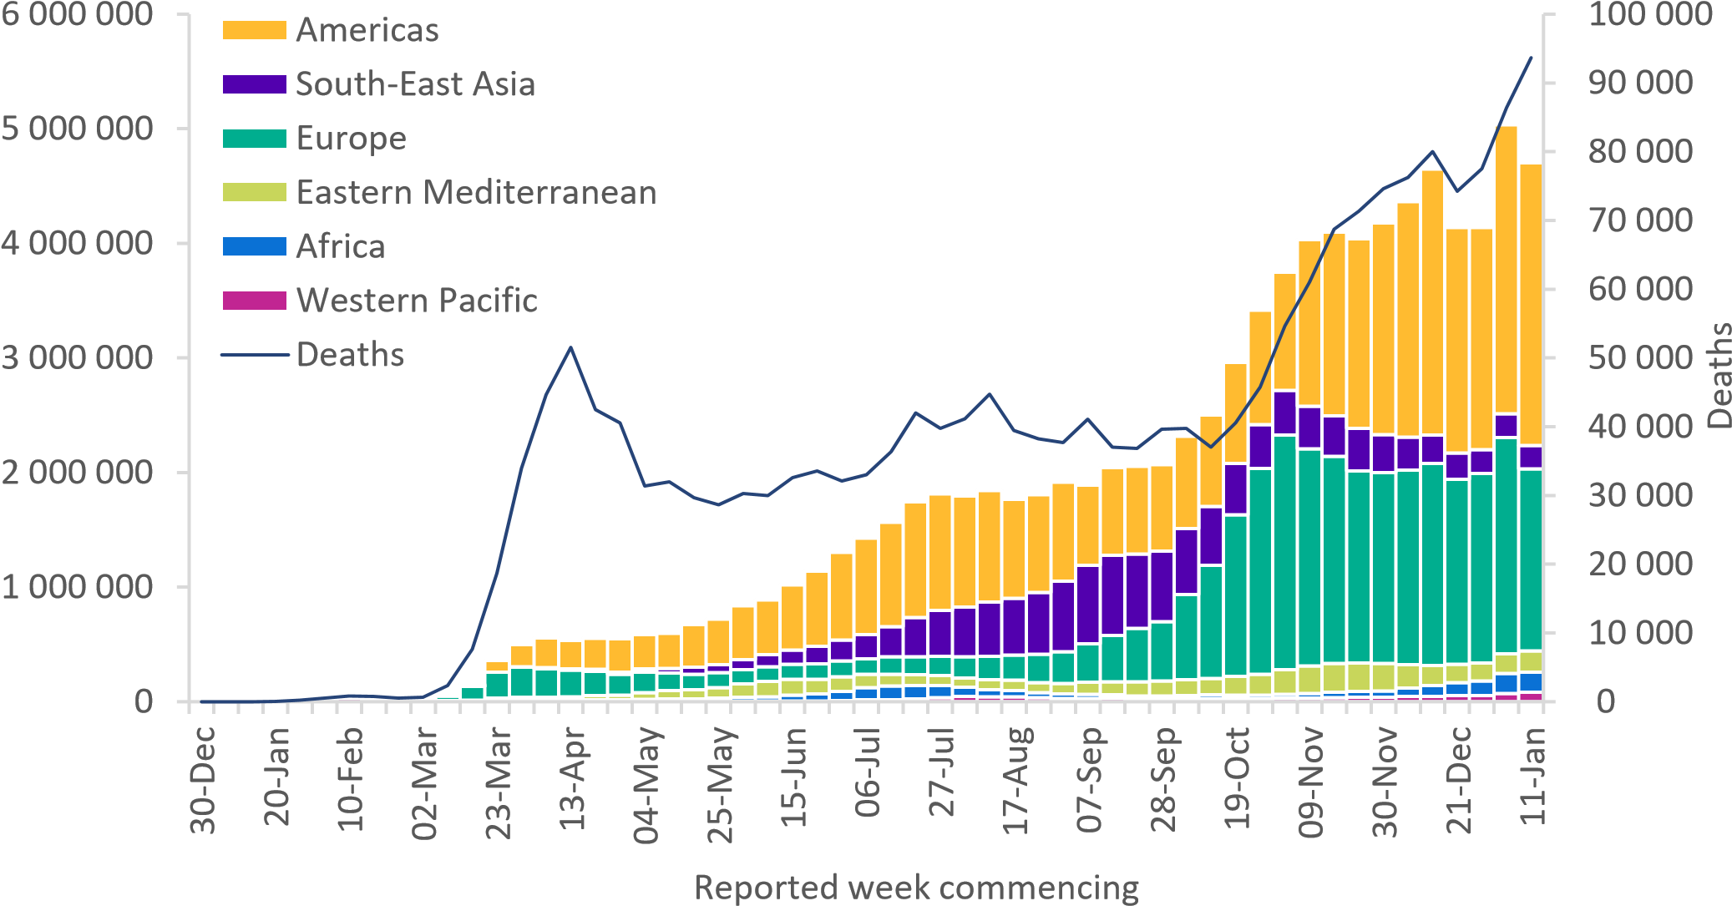
Cases

Графикон 1. Број пријављених случајева COVID-19 и број умрлих по регионима, Светске здравствене организације, закључно са 19. јануаром 2021. године
(Извор: WHO, COVID-19 Weekly Epidemiological Update, 19 January 2021)

Графикон 2. Кретање броја потврђених случајева COVID-19 по данима, Република Србија
(Извор: Институт за јавно здравље Србије „Др Милан Јовановић Батут“,
на основу података Министарства здравља)

Графикон 3. Кретање броја смртних исхода од COVID-19 по данима, Република Србија
(Извор: Институт за јавно здравље Србије „Др Милан Јовановић Батут“,
на основу података Министарства здравља)

Извори и корисни линкови:

1. Председник РС:
https://www.predsednik.rs/

2. Влада РС:
https://www.srbija.gov.rs/

3. Министарство здравља:
https://www.zdravlje.gov.rs/;
https://covid19.rs/

4. Институт за јавно здравље Србије „Др Милан Јовановић Батут“:
http://www.batut.org.rs/;
http://www.batut.org.rs/index.php?category_id=108

5. Светска здравствена организација:
https://www.who.int/;
https://www.who.int/publications/m/item/weekly-epidemiological-update---19-january-2021

6. Европски центар за превенцију и контролу болести (ECDC):
https://www.ecdc.europa.eu/en/geographical-distribution-2019-ncov-cases

Извор: https://www.zdravlje.gov.rs/sekcija/345852/covid-19.php, подаци ажурирани 19.01.2021. у 15:00 часова
Светска здравствена организација: https://covid19.who.int/; https://www.who.int/publications/m/item/weekly-epidemiological-update---19-january-2021

